Задание 1
Фото-фейки

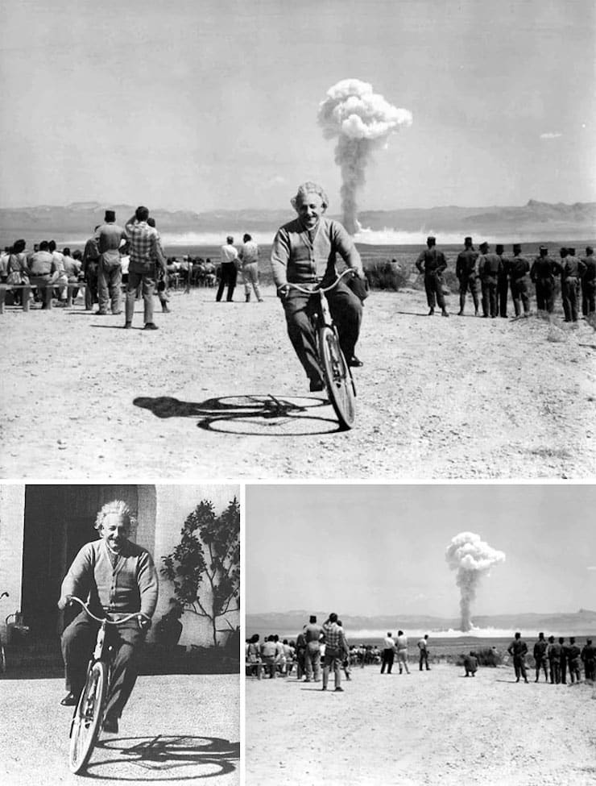

На мой взгляд, одно из самых «вирусных» фото-фейков на просторах интернета — Альберт Эйнштейн, который едет на велосипеде на фоне взрыва атомной бомбы.

Данное фото следует рассматривать фейковым лишь по тому, что первый атомный взрыв был сфотографирован через 7 лет после смерти ученого.

